NO 02/2024 Curitiba, 25 de janeiro de 2024

NOTA OFICIAL 01
A Federação do Desporto Escolar do Paraná, vem através desta Nota Oficial, compor as informações referentes ao Campeonato Paranaense Escolar de Vôlei de Praia – Seletiva Estadual JEBs sub 18:
- Devido ao mau tempo que vem acometendo o litoral paranaense a FDE-PR, o Governo do Estado através da SEES / Paraná Esporte e FPV, vem por meio deste informar que o Campeonato Paranaense Escolar de Vôlei de Praia, está cancelado.
- Sendo confirmada a realização do JEBs sub 18 entre os meses de maio e junho, a FDE-PR irá divulgar a forma de convocação da dupla que irá representar o Estado do Paraná, na referida competição.

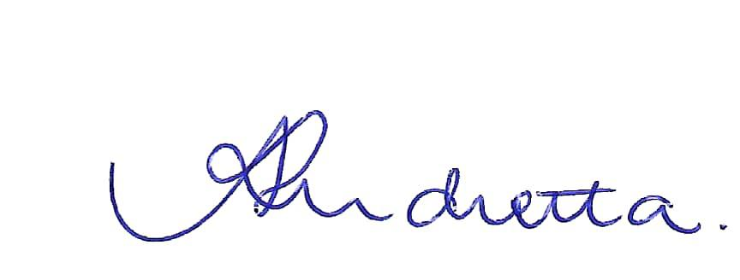

Amanda Lilita Andretta
PRESIDENTE EM EXERCÍCIO FDE-PR

